单一来源采购方式专业人员论证意见

专业人员信息 | 姓名： | 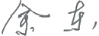
 | 职称： 研究馆员
 | 工作单位： 洲江艺术职业学院
项目信息 | 项目名称： 十里红妆家具习俗
 | 供应商名称： |  | 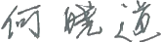
专业人员论证意 | (专业人员论 青晰和明确的表达从  唯一供应商X  十里红妆是国家级非物质文 化 遗 产 民 给 类 代 表 性 项 月 。 宁 海  县 十 埋 红 妆 博 物 馆 是 十 里 红 妆 唯 一 的 国 家 级 项 目 保 护 责 任 单 位 , 何 晓 道 是 该 项 目 的 唯 一 的 省 级 代 表 性 传 承 人 。  因此、只能从事一供应商处  来 购 。
专业人员签字 | 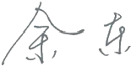 |  |  | 日期： | 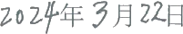
注：本表格中专业人员论证意见由专业人员手工填写。

